# 背景

原本Window系统的VM，重启后操作系统变为Centos？！

# 原因分析：

Nova迁移虚机失败，未回滚数据库记录，导致KVM启动时映射了错误的LUN_ID（映射到同一台宿主机的其他磁盘）。

发现的问题：

Nova迁移失败后没有通知cinder删除dest_compute上的LUN映射，导致卷被映射到了多个iGroup上；

Nova迁移失败后没有回滚block_device_mapping表的connection_info字段。重启VM虚机时，Nova用block_device_mapping中的connection_info覆盖了之前的LUN_ID，导致问题。

# 修复方法：

手工刷新block_device_mapping表的connection_info字段到正确的LUN_ID,重启VM。

# 定位过程：

发生问题的VM连接了两个卷，分别作为系统盘和数据盘



通过nova instance-action-list可以查询到该VM有过多次迁移。

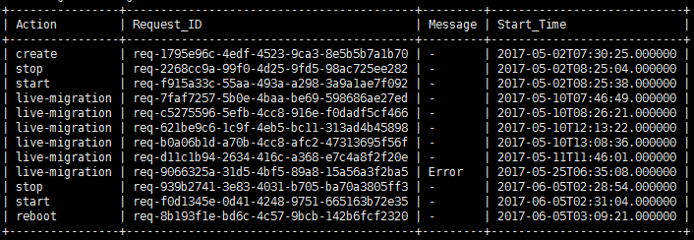

查询nova数据库的migrations表，可以获得每次迁移的详细信息。同时对比netapp后端的LUN映射发现：最后一次迁移（node13--->node11），似乎数据卷已经完成了迁移过程，在节点11上已经可以看到lun_id映射和/dev/disk/by-path下的软连接文件！但是系统盘似乎没有迁移成功。

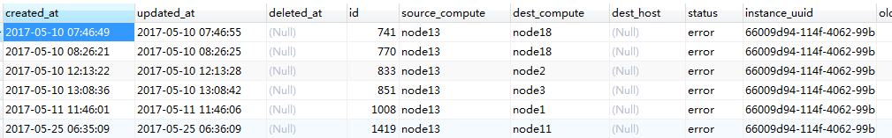

同时查询block_device_mapping表的connection_info，发现信息有误！显然，block_device_mapping表在最后一次迁移前已经更新过，但是迁移失败后没有进行回滚。

重启VM虚机时，Nova用block_device_mapping中的connection_info覆盖了之前的LUN_ID。

